LATIHAN

o Buatlah sebuah halaman web sederhana dengan memanfaatkan Bootstrap yang berisi :

• Identitas (Nama dan NIM)

• Testimoni mengenai mata kuliah desain web

• Kritik dan saran

o Pastikan layout dari web yang dibuat menyesuaikan wireframe

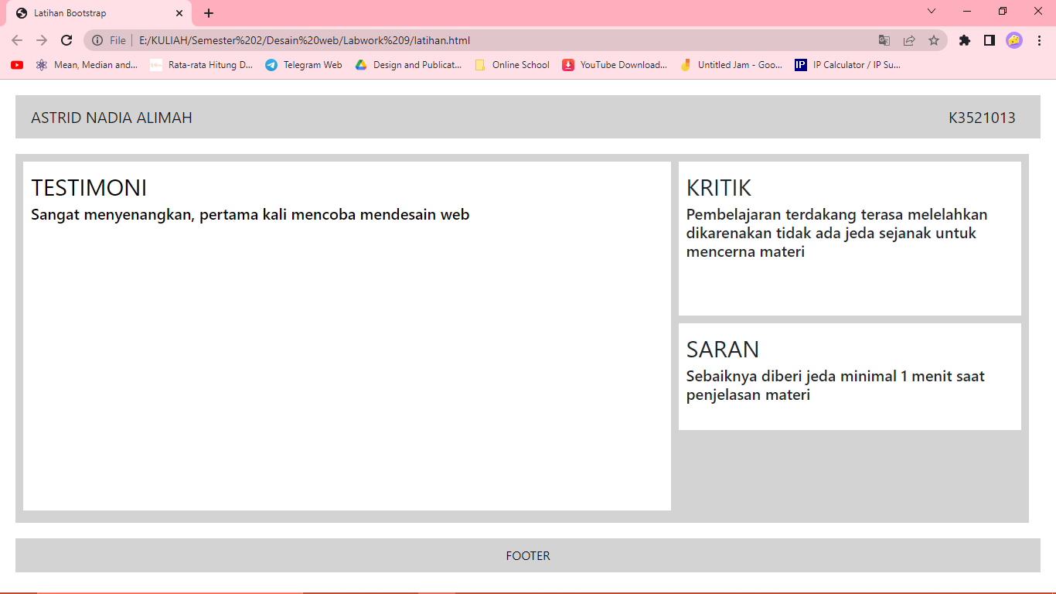

<!DOCTYPE html>

<html lang="en">

<head>

<title>Latihan Bootstrap</title>

<meta charset="utf-8">

<meta name="viewport" content="width=device-width, initialscale=1">

<link rel="stylesheet" type="text/css" href="./latihan.css" />

<link rel="stylesheet" href="bootstrap/css/bootstrap.min.css">

</head>

<body>

<script src="bootstrap/js/bootstrap.min.js"></script>

<nav class="navbar navbar-expand-md">

<a class="navbar-brand" href="#">ASTRID NADIA ALIMAH</a>

<div class="navbar-nav">

<a class="navbar-brand" href="#">K3521013</a>

</div>

</nav>

<div class="grid-container">

<div class="content-large">TESTIMONI

<h5>Sangat menyenangkan, pertama kali mencoba mendesain web</h5></div>

<div class="content-small-1">KRITIK

<h5>Pembelajaran terdakang terasa melelahkan dikarenakan tidak ada jeda sejanak untuk mencerna materi</h5>

</div>

<div class="content-small-2">SARAN

<h5>Sebaiknya diberi jeda minimal 1 menit saat penjelasan materi</h5></div>

</div>

<footer class="footer">

<a>FOOTER</a>

</footer>

CSS

body {

padding: 0;

margin: 0;

background: #fff;

}

.navbar {

background: lightgrey;

padding: 10px;

margin: 20px;

grid-column-start: 1;

grid-column-end: 4;

}.nav-link,

.navbar-brand {

color: #fff;

margin-left: 20px;

}

.navbar-nav{

margin-right: 1em !important;

justify-content: flex-end;

color: black;

margin-right: 10px;

width: 50%;

margin: auto;

display: flex;

}

.grid-container {

width: 96vw;

height: 72vh;

display: grid;

grid-template-columns: repeat(3, 1fr);

grid-template-rows: 50px 1fr 1fr 100px;

grid-gap: 10px;

background-color: lightgrey;

padding: 10px;

margin: 20px;

box-sizing: border-box;

}

.grid-container div {

background-color: rgba(255, 255, 255, 1);

text-align: left;

padding: 10px;

font-size: 30px;

}

.content-large {

grid-row-start: 1;

grid-column-start: 1;

grid-column-end: 3;

color: black;

background: lightgrey;

height: 68vh;

}

.content-small-1 {

grid-column-end: span 4;

grid-row-end: span 1;

height: 30vh;

grid-column-gap: 10px;

}

.content-small-2 {

grid-column-start: 3;

grid-column-end: span 4;

grid-row-start: 3;

grid-row-end: 3;

}

.footer {

background-color: lightgrey;

color: black;

padding: 10px;

margin: 20px;

text-align: center;

}